Муниципальное дошкольное образовательное автономное учреждение
«Детский сад №121 «Золотой колосок» комбинированного вида» г.Орска

Паспорт

логопедического кабинета
группы №7

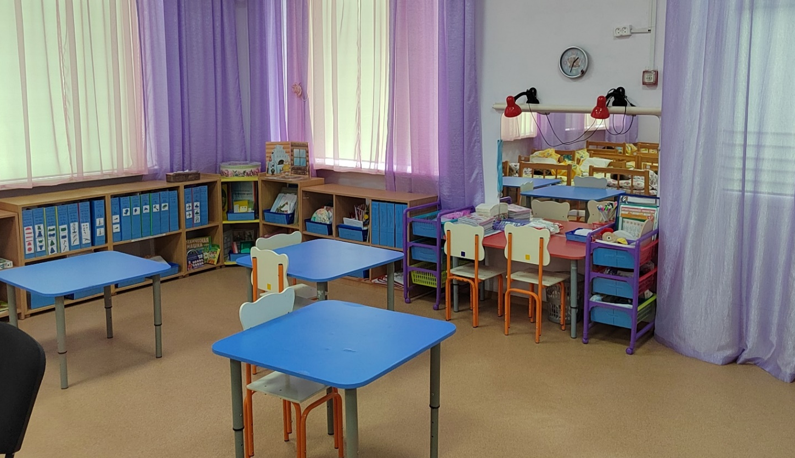

Учитель-логопед: Гаврилова Т.К.

- График работы логопедического кабинета
Понедельник – пятница с 8.00-12.00

- Функциональное назначение кабинета учителя- логопеда/ дефектолога
Создание коррекционно-развивающей среды для обеспечения помощи обучающимся по исправлению имеющихся речевых нарушений; организация коррекционно-развивающей деятельности с детьми; проведение педагогической диагностики с целью разработки индивидуального маршрута развития воспитанников; оказание консультативной помощи педагогам и родителям (законным представителям) детей; проведение подгрупповых и индивидуальных занятий.

- Зонирование кабинета учителя-логопеда/дефектолога
По оснащению и применению кабинет разделен на зоны:
1. Рабочая зона учителя- логопеда;
2. Зона индивидуальной работы с детьми;
3. Зона подгрупповой работы с детьми;
4. Зона дидактического сопровождения состоит из центров:
- развития мелкой и общей моторики;
- формирования звуковой культуры речи,
- обучения элементам грамоты,
- обогащения словаря;
- формирования грамматического строя речи;
- связной речи,
- развития познавательного и логического мышления;
- игровой.
5. Зона методического сопровождения разделена включает компоненты:
- нормативно- правовые документы;
- документация учителя-логопеда;
- методическая литература;
- документация по работе с родителями.

4. Оснащение и оборудование логопедического кабинета
4.1 Рабочая зона учителя-логопеда
Наименование | Количество
Стол педагога | 1
Стул взрослый | 1
Стеллажи для хранения пособий | 1

4.2. Зона индивидуальной работы с детьми

Наименование | количество
Настенное зеркало | 1
Зеркало для индивидуальной работы | 8
Стол, модульный регулируемый по высоте | 1
Стул, регулируемый по высоте | 2

4.3. Зона подгрупповой работы с детьми
Стол модульный, регулируемый по высоте | 3
Стул, регулируемый по высоте | 8
Доска магнитно-маркерная | 1
Мольберт | 1

4.4. Зона дидактического сопровождения

Центр развития мелкой и общей моторики | Наименование | Количество
Центр развития мелкой и общей моторики | Шнуровки: «Овощи», «Фрукты», «Животные» | 1
Центр развития мелкой и общей моторики | Массажер Су-Джок | 6
Центр развития мелкой и общей моторики | Игра «Делай как я» (жесты)
Центр развития мелкой и общей моторики | Пуп-ит | 3
Центр развития мелкой и общей моторики | Волчок | 4
Центр развития мелкой и общей моторики | Игра «Сортировка» (декоративные камешки +ячейки) | 1
Центр развития мелкой и общей моторики | Логоритмический круг | 1
Центр развития мелкой и общей моторики | Массажная лапка | 1
Центр развития мелкой и общей моторики | Балансир | 1
Центр развития мелкой и общей моторики | Мячи | 2
Центр развития мелкой и общей моторики | Ортопедические коврики (набор) | 1
Центр формирования звуковой культуры речи (работа над речевым дыханием, постановкой и автоматизацией звуков, развитие фонематического слуха и т.д.) | Комплект карточек для проведения артикуляционной гимнастики  «Пойдем в гости»  «Артикуляционная гимнастика в стихах»  «Назови и повтори»  Комплексы артикуляционной гимнастики на все группы звуков | 1  1  1  1
 | Комплект карточек- картинки с изображением эмоций:  «Совушки»  «Гномики»  «Круг эмоций»  «Котята»  «Эмоции и чувства»  «Эмоциональные человечки»  «Дружные мышата»  «Клоун»  «Кубик настроения» | 1  1  1  1  1  1  1  1  1
 | Игры на дыхание:  «Вертушка»  «Футбол»  «Накорми зверей»  «Ветерок» (по временам года)  «Мыльные пузыри» | 1  1  1  1  1
 | Набор музыкальных инструментов | 1
Центр обогащения словаря | Круг «Луллия» Дикие животные | 1
Центр обогащения словаря | Круг «Луллия» Деревья | 1
Центр обогащения словаря | Круг «Луллия» Домашние животные | 1
Центр обогащения словаря | Пособие «Животные» | 1
Центр обогащения словаря | Пособие «Зимующие и перелетные птицы» | 1
Центр обогащения словаря | Игра «Кто, где живет?» | 1
Центр обогащения словаря | Лэпбуки: «Природа»  «Профессии»  «Магазин»,  «Библиотека»  «Блинная»  «Времена года»  «Насекомые»  «Животные»  «Зоопарк» | 1  1  1  1  1  1  1  1
Центр формирования грамматического стоя речи | Игровое пособие «Блинная» | 1
Центр формирования грамматического стоя речи | Д.и: «Говорящие слова»  «Рассели по домикам»  «Мамы и детеныши»  «Говорилки»  «Есть у каждого работа»  «Калейдоскоп один-много»  «С чем блины»  «Какой, какая, какое?»  «Падежные вертушки»  «Ориентировка в пространстве»  «Он, она, оно»  «Из чего сделано?»  «Скажи наоборот»  «Чья мордочка»  «Словообразование»  «Многозначные слова»  «Один-много»  «Назови ласково» | 1  1  1  1  1  1  1  1  1  1  1  1  1  1  1  1
Центр обучения элементам грамоты | Азбука в картинках | 1
Центр обучения элементам грамоты | Схемы для анализа предложение, комплект | 2
Центр обучения элементам грамоты | Комплект кубиков со словами, слогами- 1 | 1
Центр обучения элементам грамоты | Набор предметных картинок для деления слов на слоги | 1
Центр обучения элементам грамоты | Схемы для анализа предложений, комплект | 1
Центр обучения элементам грамоты | Комплект кубиков со слогами, словами | 1
Центр развития связной речи детей | Речевая шкатулка | 1
Центр развития связной речи детей | Пособие «Что сначала, что потом» | 1
Центр развития связной речи детей | Пособие «Рассказы по картинкам» | 1
Центр развития связной речи детей | Игровое пособие «Библиотека» | 1
Центр развития связной речи детей | Лэпбук «Профессии» | 1
Центр развития связной речи детей | Лэпбук «Природа» | 1
Центр развития связной речи детей | Сказочные кубики | 1
Центр развития познавательного и логического мышления
Центр развития познавательного и логического мышления | Пирамидка | 1
Центр развития познавательного и логического мышления | Игра «Заплатки» | 1
Центр развития познавательного и логического мышления | Лэпбук «Мышление, внимание, память» | 1
Центр развития познавательного и логического мышления | Игра «Найди одинаковые» | 1
Центр развития познавательного и логического мышления | Игра «Живое-неживое» | 1
Центр развития познавательного и логического мышления | Игра «Чья тень» | 1
Центр развития познавательного и логического мышления | Счетные палочки + карточки-схемы | 1
Игровой центр | Игрушка вклыдыш | 3
Игровой центр | Набор мелких игрушек | 1
Игровой центр | Мозайка | 1
Игровой центр | Игра «Найди пару» | 1
Игровой центр | Игра «Угадай кто» | 1
Игровой центр | Пазлы | 3
4.5 Зона методического сопровождения

Нормативно- правовая документация | - Конвенция о правах ребенка (одобрена Генеральной Ассамблеей ООН20.11.1989) (вступила в силу для СССР 15.09.1990)  - Федеральный закон от 24 июля 1998 г. № 124-ФЗ «Об основных  гарантиях прав ребенка в Российской Федерации»  - Федеральный закон «Об образовании в Российской Федерации» от29.12.2012 N 273-ФЗ (редакция от 29.12.2022 г.)  - Федеральный государственный образовательный стандарт дошкольного образования. Приказ Минобрнауки России от 17 октября 2013 г. № 1155(редакция от 21.01.2019 г.)  - Приказ Минпросвещения России № 1028 от 25.11.2022 г. «Об  утверждении федеральной образовательной программы дошкольного образования»  - Приказ Минпросвещения России № 1022 от 24.11.2022 г. «Об  утверждении федеральной адаптированной образовательной программыдошкольного образования для обучающихся с ОВЗ»  - Постановление Главного государственного санитарного врача  Российской Федерации от 28.09.2020 г. № 28 «Об утверждении  санитарных правил СП 2.4. 3648-20 «Санитарно эпидемиологическиетребования к организациям воспитания и обучения, отдыха иоздоровления детей и молодежи» (срок действия с 01.01.2021 по01.01.2027 года)  - Постановление Главного государственного санитарного врача РФ от30.06.2020 N 16 (ред. от 02.12.2020) «Об утверждении санитарноэпидемиологических правил СП 3.1/2.4.3598-20 «Санитарноэпидемиологические требования к устройству, содержанию иорганизации работы образовательных организаций и других объектовсоциальной инфраструктуры для детей и молодежи в условияхраспространения новой коронавирусной инфекции(COVID-19)»  - Постановления Главного государственного санитарного врача РФ от28.01.2021 № 2 «Об утверждении санитарных правил СанПиН 1.2.3685 –21 «Гигиенические нормативы и требования к обеспечениюбезопасности и (или) безвредности для человека факторов средыобитания»» (срок действия с01.03.2021 года по 01.03.2027 года)  - Распоряжение МП РФ № Р-75 от 6.08.2020 г. «Об утверждении  примерного положения об оказании логопедической помощи в  организациях, осуществляющих образовательную деятельность»
Документация учителя-логопеда | Должностная инструкция учителя-логопеда
Документация учителя-логопеда | Циклограмма работы учителя-логопеда
Документация учителя-логопеда | Годовой план работы
Документация учителя-логопеда | Список детей зачисленных в логопедическую группу с указаниями возраста и речевыми нарушениями
Документация учителя-логопеда | Расписание занятий учителя-логопеда
Документация учителя-логопеда | Журнал учета посещаемости логопедических занятий
Документация учителя-логопеда | Перспективный тематический план занятий по развитию речи на учебный год
Документация учителя-логопеда | Календарно-тематическое планирование подгрупповых занятий
Документация учителя-логопеда | Диагностическая речевая карта на каждого ребенка с указанием индивидуального образовательного маршрута
Документация учителя-логопеда | Тетради для индивидуальной работы на каждого ребенка
Документация учителя-логопеда | Паспорт логопедического кабинета
Документация учителя-логопеда | Портфолио учителя-логопеда
Документация учителя-логопеда | Аналитический отчет коррекционно-развивающей деятельности за год
Документация учителя-логопеда | Результаты мониторинга речевого развития
Документация учителя-логопеда | Журнал консультаций для родителей
Документация учителя-логопеда | Журнал взаимодействия логопеда и воспитателей
Методическая литература | В.С. Володина Альбом по развитию речи. Говорим правильно.
Методическая литература | О.Б. Иншакова Альбом для логопеда 2-е изд. испр. и дополн. М.: Гуманитар. изд. центр ВЛАДОС, 2005 - 279 стр.
Методическая литература | Е.В. Мазанова Обследование речи детей 4-5 лет с ОНР
Методическая литература | Е.В. Мазанова Обследование речи детей 5-6 лет с ОНР
Методическая литература | Е.В. Мазанова Обследование речи детей 6-7 лет с ОНР
Методическая литература | Комплект методических материалов для работы логопеда в детском саду
Методическая литература | Картотека артикуляционной гимнастики
Методическая литература | Картотека дыхательной гимнастики
Методическая литература | Картотека пальчиковых игр
Документация по работе с родителями | Картотека домашних заданий по лексическим темам
Документация по работе с родителями | Картотека консультаций для родителей
Документация по работе с родителями | Демонстрационный материал для информационного стенда.

- Перспективы развития логопедического кабинета.

Рабочая зона учителя-логопеда
Картотека на имеющиеся пособия
Бесконтактный детский термометр
Емкость для приготовления и хранения дезинфицирующих средств для обработки логопед инструментария
Компьютер педагога\ноутбук
Многофункциональное устройство/принтер
Кресло педагога
Бактерицидный облучатель
Таймер механический
Секундомер
Система хранения расходного материала
Зона индивидуальной работы с детьми
Зеркало для обследования ротовой полости
Интерактивное зеркало
Стол, модульный регулируемый по высоте
Стул, регулируемый по высоте
Интерактивный стол
Набор логопедических зонтов
Шпатели металлические
Песочные часы
Интерактивная песочница
Доска пробковая
Центр развития мелкой и общей моторики
Шнуровка различного уровня сложности ( комплект)
Комплект настольных наборов для развития мелкой моторики
Перчаточные куклы (комплект)
Комплект для завинчивания элементов разных форм , размеров и цветов
Коврик для тактильно- кинестетической стимуляции пальцев рук
Комплект игрушек на координацию движений
Центр формирования звуковой культуры речи
Воздушное лото
Устройство для развития речевого дыхания
Метроном
Комплект звучащих игрушек и игровых пособий, воспроизводящие звуки окружающего мира
Комплект игрушек для привлечения слухового внимания
Устройство для развития фонематического слуха
Центр обогащения словаря
Набор муляжей овощей и фруктов
Фигурки домашних животных с реалистичными изображением и пропорциями (комплект)
Серии картинок: времена года ( пейзажи, жизнь животных, характерные виды работы и отдыха людей)- комплект
Центр формирования грамматического стоя речи
Центр обучения элементам грамоты
Азбука в картинках
Схемы для анализа предложение, комплект
Комплект кубиков со словами, слогами- 1
Набор предметных картинок для деления слов на слоги
Схемы для анализа предложений, комплект
Комплект кубиков со слогами, словами
Центр развития связной речи детей
Разрезные сюжетные картинки
( 2-4 частей)
Разрезные сюжетные картинки
( 6-8 частей)
Серии картинок ( до 6-9 ) для установления последовательности событий . Д/и « Что с начала, что потом»
Разрезные сюжетные картинки (8-16 частей), разделенные прямыми и изогнутыми линиями
Комплект детских книг для разных возрастов
Набор пальчиковых кукол по сказкам (комплект)
Центр развития познавательного и логического мышления
Набор парных картинок на сравнение ( соотнесение)- 1
Найди отличия, ошибки
( смысловые) комплект
Набор предметов по группировки их по цвету, форме, общей принадлежности одной из групп-
Набор пирамидок разной степени сложности
Набор таблиц и карточек с предметными и условно схематическими изображениями по классификации 2-3 признакам одновременно- комплект
Игровой центр
Юла большая
Юла маленькая
Набор кубиков
Настольные игры ( комплект)

ПЛАН РАЗВИТИЯ ЛОГОПЕДИЧЕСКОГО КАБИНЕТА
НА 2023 -2024 УЧЕБНЫЙ ГОД
№ п/п | Мероприятия | Сроки | Констатация результатов | Причины невыполнения
Организационная работа
1. | Составление плана развития логопедического кабинета в соответствии с АОП ДОУ | Сентябрь  2024г. | План развития создан с учетом принципов мобильности, системности,
2. | Обновление методических пособий, дидактических материалов, информационно-коммуникативных технологий | ежегодно | Картотека
Методическое, технологическое и материальное обеспечение
1. | Приобрести магнитофон для работы с детьми | 2024-2025
5 | Дополнить учебно-методическую литературу, дидактические игры по развитию грамматического строя | 2024-2025
6. | Дополнить дидактический материал в группу центр речевого развития | 2024-2025
7. | Пройти курсы «Совершенствование компетенций педагогических работников организаций, реализующих программы дошкольного образования в условиях ФГОС ДО и ФОП ДО» | август-ноябрь 2024
Рекламно-просветительская работа кабинета
1. | Оформление паспорта кабинета | Январь 2024г. | Паспорт оформлен

